Git en Eclipse...

Primero hay que clonar el repo:

1- Abrir vista de repos de git:
Window → Open Perspective→ Git

2- Clonar el repo de github

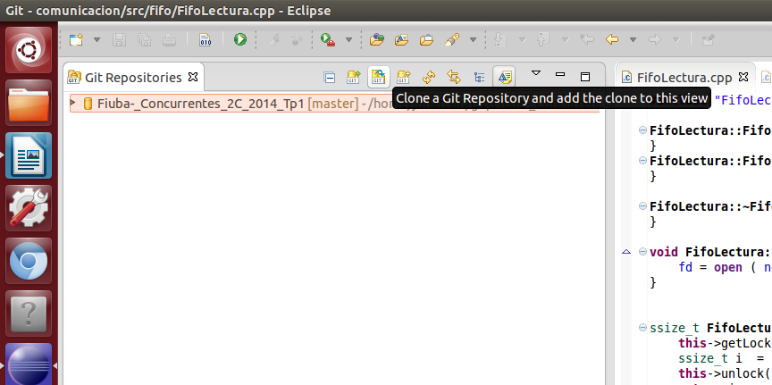

Cuando se copia el link, ya llena todos los datos de la parte superior, hay que completar la auntenticacion, next, next (tenemos solo el branch master) y en la siguiente finish (si se quiere, aca se puede decidir donde estará el repo localmente).
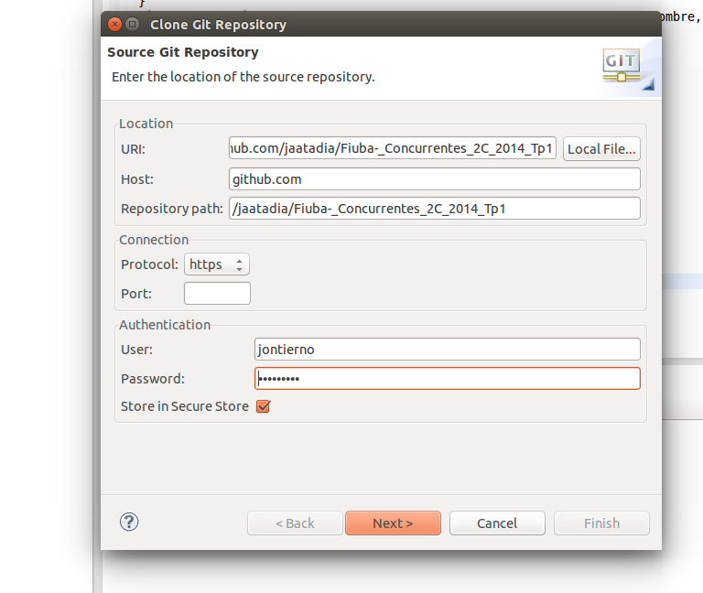

En los raparos aparece uno nuevo
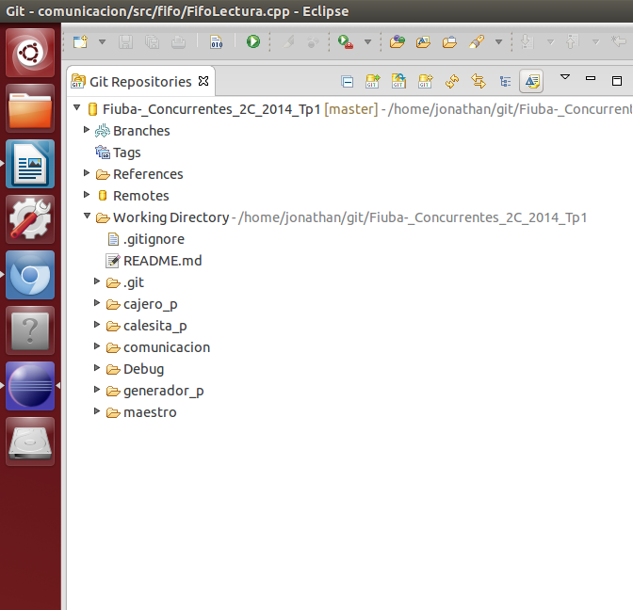

Importar proyectos

Para poder importar hay que desplegar la rama de Working Directory, y sobre el proyecto a importar hay que hacer click derecho y darle a “Import projects”. Aparece el siguiente cuadro, hay que importarlo como general project.

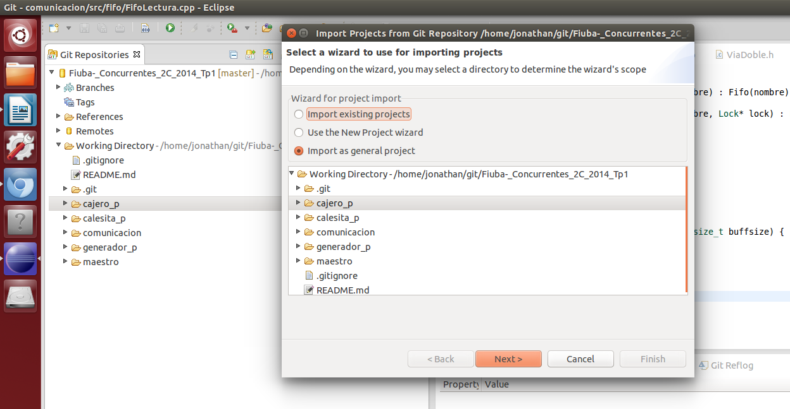

Esto va a haber que hacer por cada proyecto.

Configurar proyectos como C++ projects.

Una vez importados los proyectos hay que habilitar las caracteristicas de C++ en estos. Hay proyectos que son ejecutables y otros que son bibliotecas (estáticas en nuestro caso). Hasta ahora comunicación es biblioteca y el resto ejecutables, cambia una opción cuando se esta configurando el proyecto, lo voy a aclarar en el momento.

Para configurar el proyecto hay que hacer click derecho sobre este y luego:
Others → La opcion indicada:

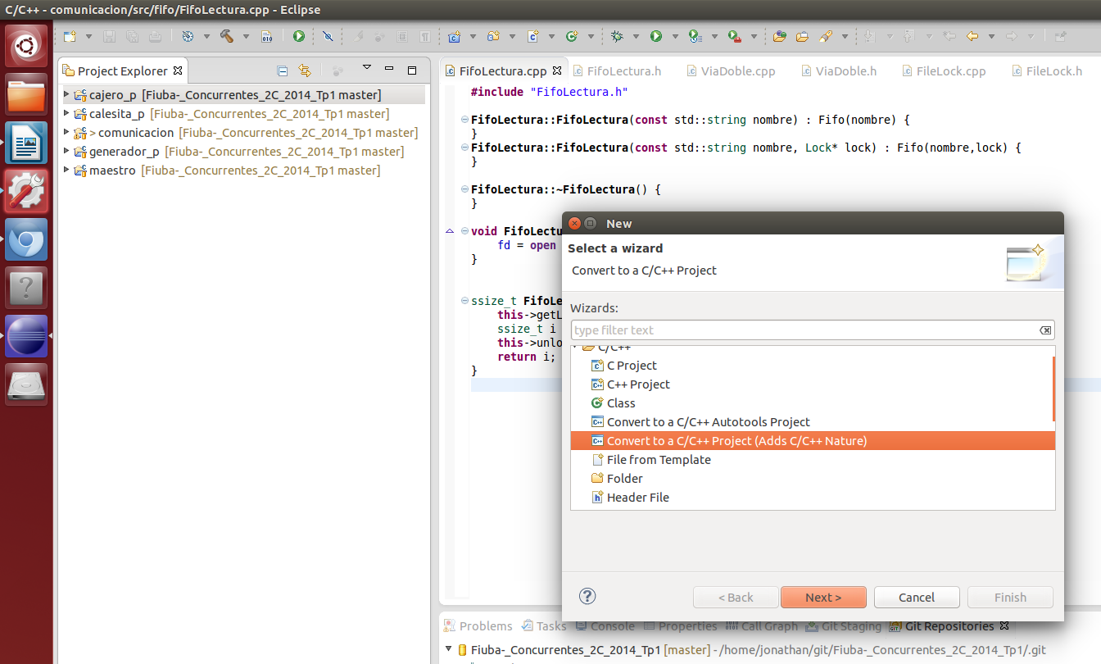

Y despues en el siguiente cuadro hay que configurar de la siguiente manera:

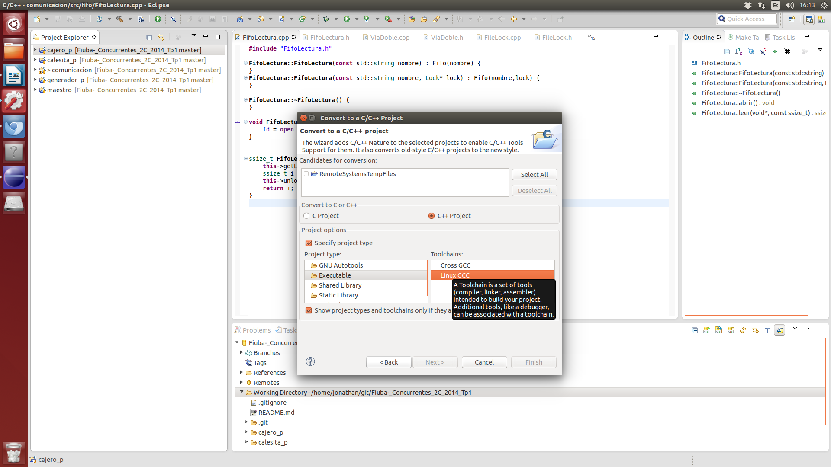

Esto si va a ser un ejecutable (opcion “executable”) en el caso de las bibliotecas estáticas hay que usar la opcion (Static Library) y el compilador Linux GCC tambien.

Notar que en el cuadro que dice “Candidates for conversion” solo hay uno: RemoteSytemsTempFile. En el caso inicial, apenas estén importados los proyectos van a aparecer todos los proyectos que no sean c++ (en mi wspc, lo son todos, por ende no aparece ninguno) se pueden seleccionar todos los proyectos que se vayan a configurar igual (ejecutable o biblioteca).

Para nuestro caso el proyecto “comunicacion” es biblioteca, el resto ejecutables.

Agregar referencia desde ejecutable a una biblioteca

- Hay que hacer click derecho → propiedades, sobre el proyecto que vaya a referenciar la biblioteca.
- Ingresar en C/C++ General → Path and Symbols → References y tildar comunicación, Apply
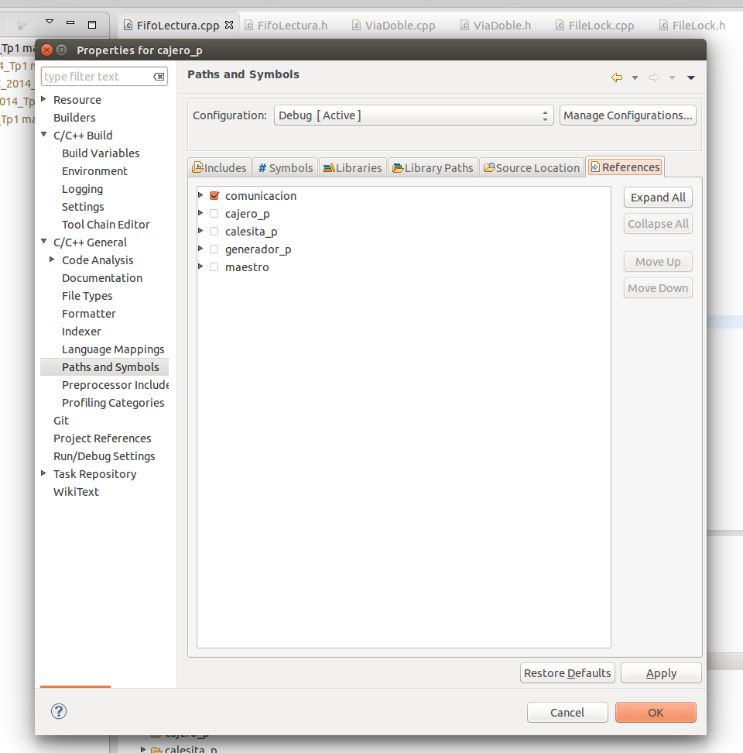

- Hay que corroborar que la agregue al linker así no hay problemas al buildear:
Entrar en C/C++ Build → Settings → Tool Setting → GCC C++ Linker → Libraries y ver que esté agregada:

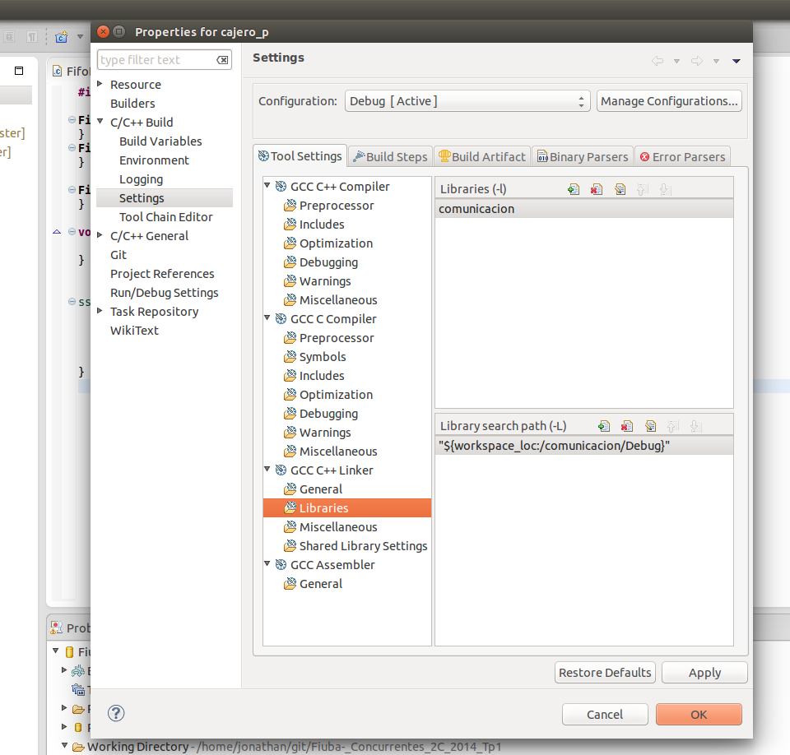

Despues para commitear se puede usar la vista “Git Staging” (Window → Show View → Git Stagging)

Algunas cosas las saqué de acá

http://www.vogella.com/tutorials/EclipseGit/article.html

